**Алгоритм и методы поддержки принятия решений по использованию насосно-рукавной системы на пожаре**

В статье рассматриваются современные технологии в сфере пожарной безопасности требует разработки эффективных методов и алгоритмов для поддержки принятия решений в критических ситуациях.

Ключевые слова: ликвидации возгораний, минимизации ущерба.

**Algorithm and methods to support decision-making on the use of a pumping-bag system in a fire.**

The article discusses modern technologies in the field of fire safety that require the development of effective methods and algorithms to support decision-making in critical situations.

Keywords: fire prevention, damage minimization.

**Данные авторов:**

Ермаков Кирилл Валерьевич

Ermakov Kirill Valerievich

Академия Государственной противопожарной службы МЧС РФ

Academy of the State Fire Service of the Ministry of Emergency Situations of the Russian Federation

студент кафедры пожарно-строевой и газодымозащитной подготовки

student of the Department of firefighting and smoke protection training

129366, Москва, ул. Бориса Галушкина, 4, стр. 2.

129366, Moscow, Boris Galushkin str., 4, p. 2.

Kirill0kermakov@yandex.ru

Теребнев Владимир Васильевич

Terebnev Vladimir Vasilyevich

Академия Государственной противопожарной службы МЧС РФ

Academy of the State Fire Service of the Ministry of Emergency Situations of the Russian Federation

Кандидат технических наук, доцент кафедры Пожарно-строевой и газодымозащитной подготовки.

Candidate of Technical Sciences, Associate Professor of the Department of Fire Fighting and Smoke Protection Training.

129366, Москва, ул. Бориса Галушкина, 4, стр. 2.

129366, Moscow, Boris Galushkin str., 4, p. 2.

Введение современных технологий в сферу пожарной безопасности требует разработки эффективных методов и алгоритмов для поддержки принятия решений в критических ситуациях. Насосно-рукавные системы (НРС) играют ключевую роль в оперативной ликвидации возгораний и минимизации ущерба. Их правильное использование и управление позволяют значительно повысить эффективность выполнения задач пожаротушения.

Алгоритм и методы поддержки принятия решений по использованию насосно-рукавной системы на пожаре включают следующие этапы:

1. Определение цели в конкретных условиях складывающейся обстановки.

Первый этап алгоритма включает сбор и обработку данных о текущей ситуации. Это достигается путем использования сенсоров, дронов и других устройств, которые предоставляют сведения о характеристиках объекта, масштабе пожара, метеоусловиях и других факторах. Расширенные системы связи обеспечивают непрерывный поток информации для дальнейшего анализа.

2. Многосторонний анализ ресурсов, которые взаимодействуют при реализации решения, а также условий использования этих ресурсов.

В рамках данного этапа предусматривается также модульное моделирование и симуляцию сценариев развития пожара. Система анализирует возможные пути распространения огня и оценивает эффективность различных стратегий тушения. На данном этапе важно учитывать вариативность сценариев, чтобы обеспечить гибкость в принятии решений.

3. Разработка алгоритма, а именно создание системы точных и понятных предписаний о содержании и последовательности действий, выполнение которых позволяет выбрать решение из массива возможных вариантов.

Третий этап представляет собой непосредственно процесс поддержки принятия решений. На основе данных и анализа системой предлагаются оптимальные стратегии применения НРС, которые включают выбор насосов, объемов воды и начальных точек развертывания рукавных линий. Важную роль в этом процессе играет оценка рисков и предсказание последствий каждого из предложенных вариантов.

Для реализации поддержки принятия решений о применении насосно-рукавных систем во время пожара могут использоваться специализированные системы. Одной из них является автоматизированная информационно-графическая система ГраФиС. Она дает возможность рассчитывать параметры таких систем при передаче воды к месту возгорания методом перекачки, а также для гидроэлеваторных систем и систем, перекачивающих растворы пенообразователей.

Такие системы помогают оценить обстановку, выбрать критерии и оценить их относительную важность, сгенерировать возможные решения (сценарии действий), оценить эти сценарии и выбрать лучший из них.

Подробнее рассмотрим особенности использования системы АИГС ГраФиС. Это приложение создано на основе офисных программ для настольных ПК MS Visio и MS Access и предназначено для автоматизации создания схем размещения сил и средств при пожаротушении, а также для выполнения пожарно-тактических расчетов. Отличительной чертой приложения является использование объектно-ориентированного подхода в составлении схем тушения пожара. Это позволяет объединить графическую и аналитическую системы в единый универсальный инструмент, при этом сохраняя простоту управления, избегая перегрузки интерфейса специализированными решениями для каждой конкретной задачи.[1] На рисунке 1 представлен состав рассматриваемой системы.

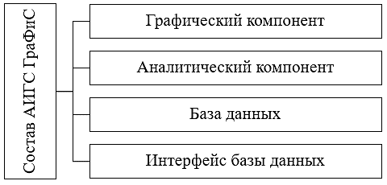

***Рисунок 1. Состав системы ГраФиС***

Графический компонент позволяет составлять схемы расстановки сил и средств при тушении пожара с использованием условных графических обозначений. Аналитический компонент даёт возможность проводить пожарно-тактические расчёты и оформлять их выводы настраиваемыми формами отчётов.

В базе данных хранятся тактико-технические характеристики пожарной техники и оборудования, гидравлические характеристики приборов подачи огнетушащих веществ, справочная информация по параметрам пожаров для различных объектов и другое. А ее интерфейс обеспечивает внесение, редактирование и хранение информации в базе данных.

На рисунке 2 приведен пример графического изображения организации использования НРС на пожаре.

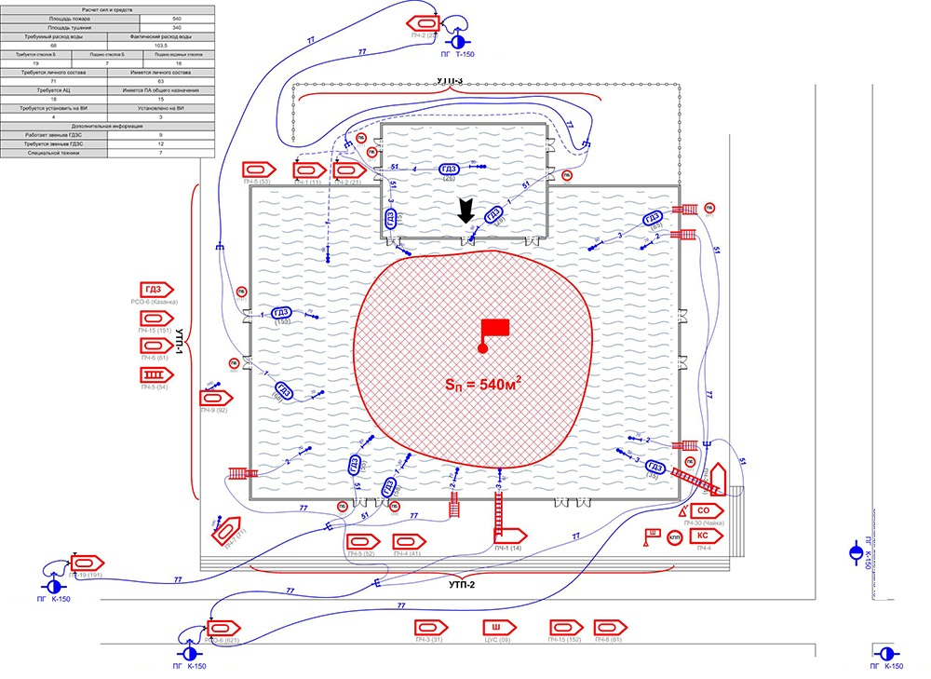

***Рисунок 2. Использование АИГС ГраФиС для построения схемы пожаротушения***

Ключевая функция системы состоит в том, что пользователь, создавая графическую схему оперативно-тактических действий по ликвидации пожара с использованием стандартных условных графических символов (далее - УГО), также автоматически применяет объектно-ориентированную методологию, наполняя информационную картину тушения пожара деталями. [2] Такой метод дает возможность создавать документы, которые значительно более информативны по сравнению с обычными, нецифровыми материалами.

АИГС ГраФиС автоматизирует большинство вычислений – непосредственно в процессе размещения УГО на планах расстановки сил и средств. Включена и функция расчета показателей, таких как объем доступного пенообразователя, максимальная дистанция подачи огнетушащих веществ, продолжительность работы стволов от резервуаров МСП и другие. Все расчеты производятся с учетом реальных схем расстановки сил и оборудования.

Эта функция возможна благодаря наличию в системе встроенного справочника, в который включена информация о ключевых пожарных автомобилях общего и специального назначения, других мобильных средствах для тушения пожаров, моделях устройств для подачи огнетушащих веществ, а также о моделях пожарных насосов с учетом их различных модификаций. Также в справочнике содержатся данные о разных типах пожарного оборудования (таких как пожарные рукава, арматура для рукавов, гидроэлеваторы, пожарные колонки и т.д.), а также информация о водоотдаче водопроводных сетей, огнетушащих веществах, уровнях интенсивности их подачи и скоростях распространения огня и прочее.

Для поддержки процесса принятия решений, связанных с применением насосно-рукавных систем на пожаре, а также выполнения типовых расчетных задач для оценки ситуации на месте пожара, необходимых сил и средств для его тушения, и задач проектирования систем транспортировки и подачи огнетушащих веществ, АИГС ГраФиС предоставляет возможность выполнения следующих пожарно-тактических расчетов:

- определение прогнозируемой формы и площади пожара с использованием тактической методики;

- расчет параметров насосно-рукавных систем при подаче воды с помощью перекачки к месту пожара;

- расчет показателей гидроэлеваторных насосно-рукавных систем;

- анализ характеристик насосно-рукавных систем для транспортировки растворов пенообразователей.

Значимое преимущество инструментария, реализованного в АИГС ГраФиС посредством объектно-ориентированного подхода, заключается в том, что он позволяет пользователю самостоятельно создавать схемы, что обеспечивает возможность выполнения расчетов не только для типичных схем подачи воды, но и для любых насосно-рукавных систем повышенной сложности. Система поддерживает возможность проведения расчетов даже для сложных составных схем, состоящих из нескольких типов насосно-рукавных систем.

Процесс принятия решений требует интегрированного подхода, где автоматизированные системы поддержки дополняются профессиональным опытом и интуицией специалистов. Важно понимать, что техника и алгоритмы — лишь инструменты, облегчающие и ускоряющие процесс анализа и выбора. Окончательное решение всегда остаётся за человеком, который несёт ответственность за его реализацию и последствия.

Для обеспечения высокой эффективности и безопасности при использовании насосно-рукавной системы необходимо вести постоянный мониторинг обстановки и готовность к оперативному внесению корректировок в план действий. Это особенно важно в условиях пожароопасных ситуаций, где обстановка может резко меняться, требуя гибкости и быстрого реагирования. Развитие АИГС ГраФиС при этом представляется весьма перспективной задачей, позволяющей объединить в одном решении инструмент для решения как самых тривиальных задач, так и сложных задач управления, связанных с анализом больших объемов информации на пожаре.[3]

Таким образом, алгоритм и методы поддержки принятия решений по использованию насосно-рукавной системы на пожаре представляют собой комплексный процесс, включающий постановку цели, многосторонний анализ ресурсов, разработку сценариев и использование автоматизированных систем. Этот подход способствует принятию обоснованных и взвешенных решений, обеспечивающих успешную локализацию и ликвидацию пожаров с минимальными потерями и ущербом.

В заключение необходимо отметить, что эффективность применения алгоритмов и методов поддержки принятия решений в значительной степени зависит от уровня обучения и подготовки персонала, а также от наличия точных и актуальных данных. Будущее внедрение интеллектуальных систем и искусственного интеллекта позволит создать более совершенные и адаптивные модели, что значительно повысит уровень безопасности и защиты при пожарных операциях. Использование интегрированных систем и алгоритмов способно обеспечить высокий уровень оперативности и точности в принятии решений, что, в свою очередь, существенно снижает уровень ущерба и минимизирует потери человеческих жизней.

**Список литературы:**

1. Васильев С.А., Малютин О.С., Калюжина Ж.С. Совершенствование функциональных возможностей автоматизированной информационно-графической системы составления схем оперативно-тактических действий (ОТД) подразделений пожарной охраны // ФГБОУ ВО Сибирская пожарно-спасательная академия ГПС МЧС России, 2017.
2. Малютин О. С. Проблемы использования, принятого в пожарной тактике метода построения прогнозируемой площади пожара /Малютин О.С. // Сибирский пожарно-спасательный вестник. - 2016. -№1. - C.7-13.
3. Малютин О. С., Елфимова М. В., Мельник А. А., Батуро А. Н. Перспективы развития системы ГраФиС как системы поддержки принятия управленческих решений при тушении пожаров // Современные проблемы гражданской защиты. 2018. №1 (26). С. 71-79.
4. Малютин О.С. Объектно-ориентированный подход к компьютерному моделированию оперативно-тактических действий пожарной охраны при тушении пожаров / Малютин О.С. // Сибирский пожарно-спасательный вестник. - 2017. -№5. - C.46-52.
5. Советов, Б.Я. Яковлев С.А. Моделирование систем: учебник / Б.Я. Советов, С.А. Яковлев. – Юрайт, 2012 – 343с.
6. Тараканов Д.В., Варламов Е.С., Илеменов М.В. Компьютерное моделирование процессов развития и тушения пожаров в зданиях // Технологии техносферной безопасности: интернет-журнал. -2014. - №5 (57). - 21 с.
7. Тетерин И.М., Топольский Н.Г., Климовцов В.М., Прус Ю.В. Применение систем поддержки принятия решений руководителями оперативных подразделений при тушении пожаров в крупных городах //Технологии техносферной безопасности: интернет-журнал. 2008. №4 (20). 21 с.

1. Малютин О. С., Елфимова М. В., Мельник А. А., Батуро А. Н. Перспективы развития системы ГраФиС как системы поддержки принятия управленческих решений при тушении пожаров // Современные проблемы гражданской защиты. 2018. №1 (26). С. 71-79.
2. Малютин О.С. Объектно-ориентированный подход к компьютерному моделированию оперативно-тактических действий пожарной охраны при тушении пожаров / Малютин О.С. // Сибирский пожарно-спасательный вестник. - 2017. -№5. - C.46-52.
3. Малютин О. С. Проблемы использования, принятого в пожарной тактике метода построения прогнозируемой площади пожара /Малютин О.С. // Сибирский пожарно-спасательный вестник. - 2016. -№1. - C.7-13.